在 求 索 中 奋 进
——参加省“初中综合实践活动课程开展的形式与内容”专题研讨活动有感
6月9日——6月11日，作为省初中综合实践活动课程中心组成员我非常有幸参加了在南京江宁区龙都中学举行的江苏省“初中综合实践活动课程开展的形式与内容”专题研讨活动，收获颇多、感触颇深。
分享一：田间地头的综合实践活动课
作为劳技科班出身的老师，我一直很自信于自己对劳技优秀课的判断标准，但6月10日上午龙都中学刘道金老师在田埂边上的一节劳技课彻底颠覆了我以往的想法。这是一节介绍平菇废料再利用的实践课。这节课中没有很新颖别致的导入桥段，只有老师很实在的告诉学生如果能掌握平菇废料再利用技术就能再产平菇再添收益；这节课也没有很花哨的FIASH操作演示，只有老师蹲在田边手把手的教学生怎么做；这节课更没有先进的工具和设备，只有普通的农具和常见的灌溉器具。但学生们学的都很认真，而周围的听课老师也都有跃跃欲试的冲动。因为这节课很实在，实在到孩子放学回家后就可以尝试，尝试后半个月就能为家庭带来收益。这真的是我十年以来见的过最特殊、最特别的劳技课，它解答了一个一直困扰我的问题：劳技课要为生产生活服务。看过这节课，才觉得我们以往追求的课堂与生活实际的拓展延伸是做的那么微不足道。而透过这节课，你会发现，准备这节课的老师其实很辛苦。再提一下6月10日上午南京的天气吧，天空时不时在下雨。而刘老师说，这样的天气最好，三天就能出菇了!显然，刘老师的这节课并非为我们的到来刻意准备，他们就是一直这样按着农时精选着课题，通过孩子为每个家庭带去新的技术、新的收获、新的希望！
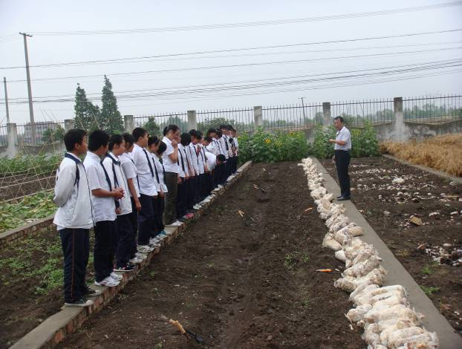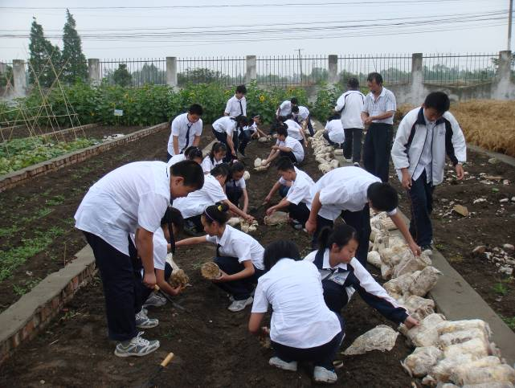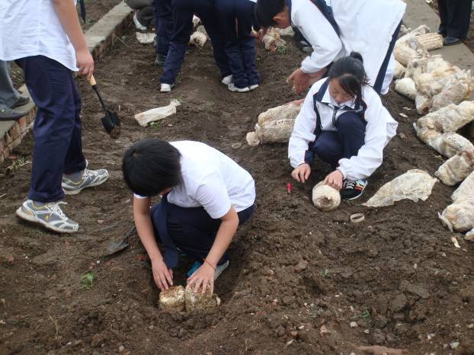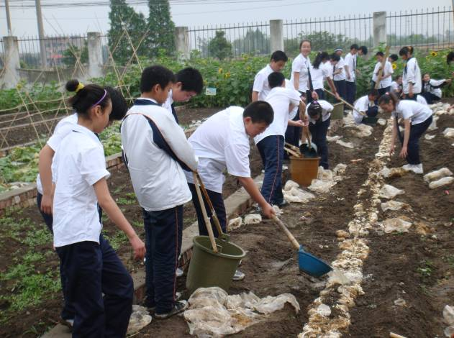

课后，在龙都中学郑校长的陪同下，我们又参观了学校的果树种植区、蔬菜培育区、农作物培育区、中草药种植区、水产养殖区等实践基地。小麦的点播与撒播对比试验、荷兰黄瓜的试种实验、猴头菇的尝试性培育等等，在田间地头，孩子们的一个个想法就在付助于实施。一个农林的大课堂、一段段真实的综合实践体验，“龙都”模式我们可能无法复制，但“龙都”精神值得我们学习！
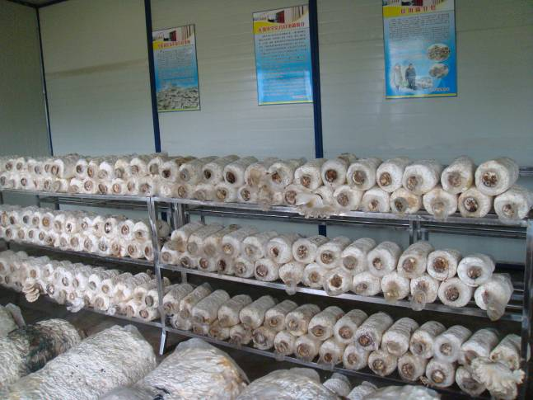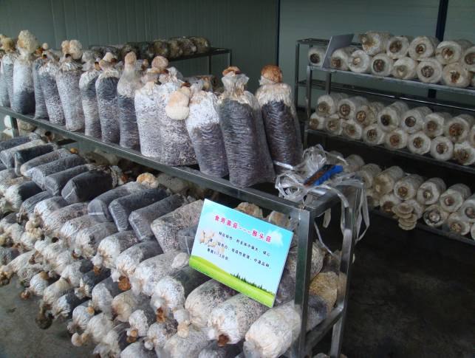
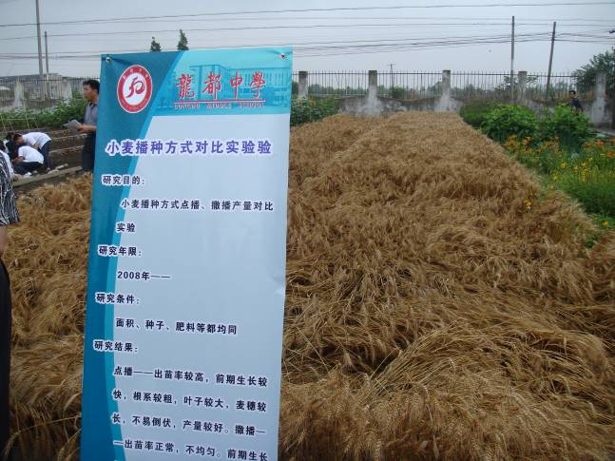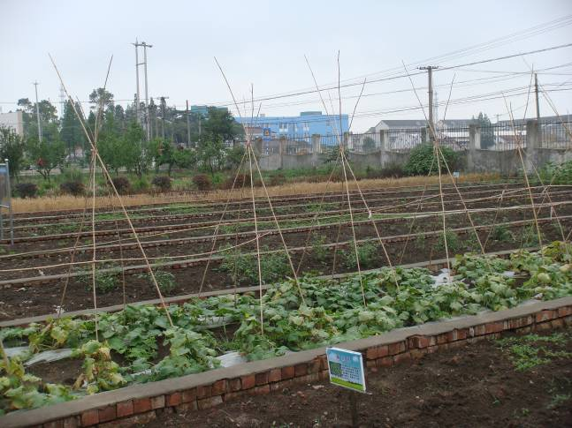
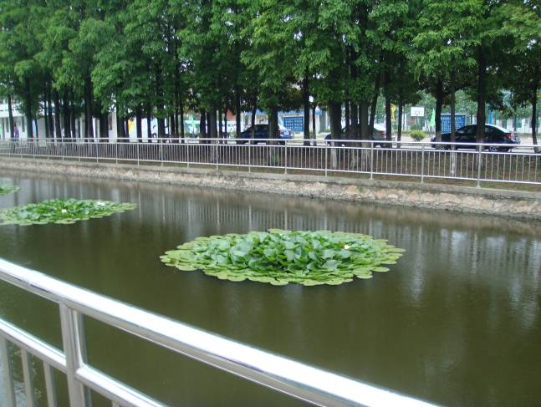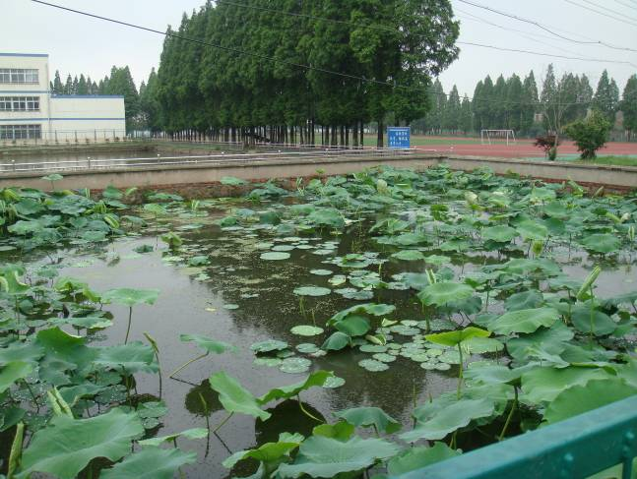
分享二：风生水起——省内各地初中综合实践活动课程建设正在日趋成熟
6月的天，孩子的脸。6月10日中午，雨后又一场大雾弥散在天空。但在龙都中学的阶梯教室，一场清晰的课程实施指导正在进行。冒雨赶来的省中小学教研室董洪亮副主任、南京江宁区教育局朱局长以及先期到达的省中小学教研室综合实践活动教研员万伟博士、南京市教研室陈平副主任分别做了指导讲话。他们建议与会代表要注重综合实践活动课程资源自下而上的积累、要把握综合实践活动课程文化的方向，要通过课程中心组民间化的运作将更多、更好的课程实施经验辐射全省初中综合实践活动。他们的一句句肺腑之言，如一盏盏明灯为我们拨开迷雾，让我们顺利前行！
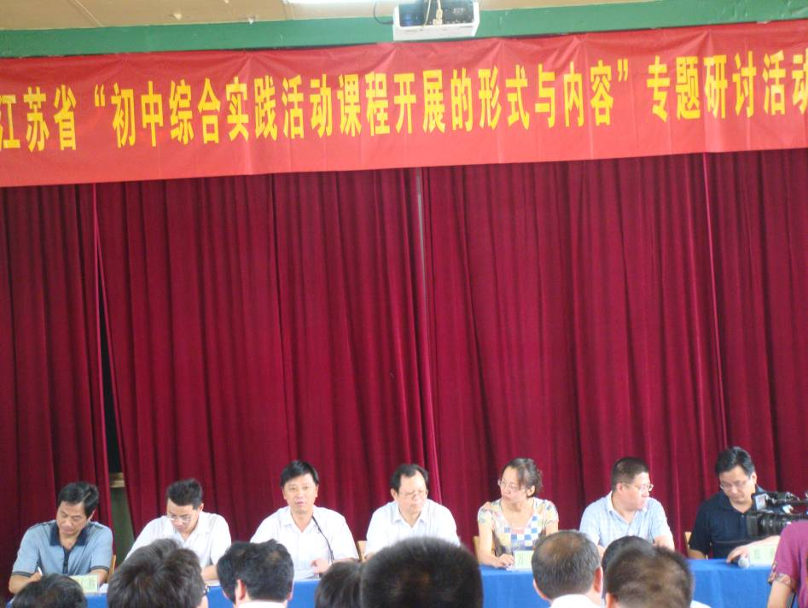
6月10日下午，一场交流、学习在龙都中学会议室进行。与会代表纷纷畅所欲言，共同分享各地、各校在综合实践活动课程实施方面的做法及经验。吴江经济技术开发区实验初级中学的钮烨烨老师介绍了吴江地区基于办学特色的综合实践活动课程建设方面的探索，扬州教育学院附中的吴雪婷老师带来了他们在美术综合实践活动课程开发与运作方面的经验，扬州翠岗中学老师对学校打造综合实践活动科技特色和盐城市第一初级中学老师对学校打造综合实践活动生命教育特色的介绍让我们赞叹不已，此后海门中学蔡伟老师介绍的整合综合实践活动与校本课程创建学校发展特色的做法又让我们眼前一亮……。一个下午，我们就这么幸福的汲取着宝贵的经验。特别意外的是，我所介绍的我校正在实施的“普通初中研究性学习常态实施整体规划的设想”也得到了与会代表的一致认可和肯定，欣喜不已、倍受鼓舞！
可以说，6月10日下午的交流是一个窗口，它让我们见到了综合实践活动推行近9年以来，一校一品、一地一特色的初中综合实践活动课程建设正在形成并日趋完善。而在我们课程中心组内部，成员老师们也都表示应该把握时机，在下阶段围绕“学校特色”与“综合实践活动课程实施策略”展开研究，让全省各地的初中综合实践活动能在特色基础上更有实效的开展。
分享三：综合实践活动的多元实施
还是想继续说龙都中学。很佩服以郑校长为首的学校管理团队和教师团队的智慧。龙都中学是一所普通的农村中学，但龙都中学走出的不会是一位“普通”的农村学生。在见识了一节田梗边的劳技课后，龙都中学周华老师带来的一节科幻画实践活动课又让我深有感触。科幻画对我来说并不陌生，每年9、10月份为了参加市创新大赛，我都会给美术老师打打下手辅导学生，而我们辅导的目的也很简单：提高画技、多拿奖状。观摩过周老师的课后，我只有两个字体会：汗颜。周老师在农村中学缺少设备的情况下，利用自己的一技之长在努力为学生打开新的学习空间。科幻画实践课是全面铺开上的，不管画画水平如何都可以参加。在课堂上也不是单纯的画技传授，环保意识、合作精神、尊重文化都被一一溶入到了课堂教学中。学生的画可能只会出部分佳作，但每个学生的课堂收获将是丰厚的。
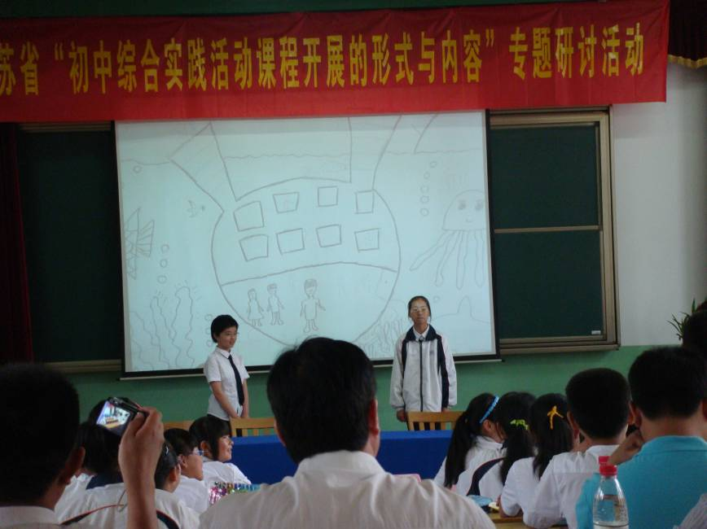
最后，很意外是6月11日上午，龙都中学会在实践活动基地——杨柳故居抖出学生小导游的“包袱”。 杨柳故居是江宁地区正在修缮还未正式开放的古建筑群，但从学生小导游收集的详尽的资料和熟练的讲解中可以看到，为了开放后能真正给游客讲解他们已经做了很长时间的准备了！郑校长很谦虚，说农村的孩子没有什么兴趣班上，平时闲着也是闲着，就安排老师辅导了一下，权当找地方锻炼了。一个今后可以面对全市、全省乃至全国游客的锻炼机会，龙都中学对综合实践活动的新颖解读又是一次可以预见的成功。
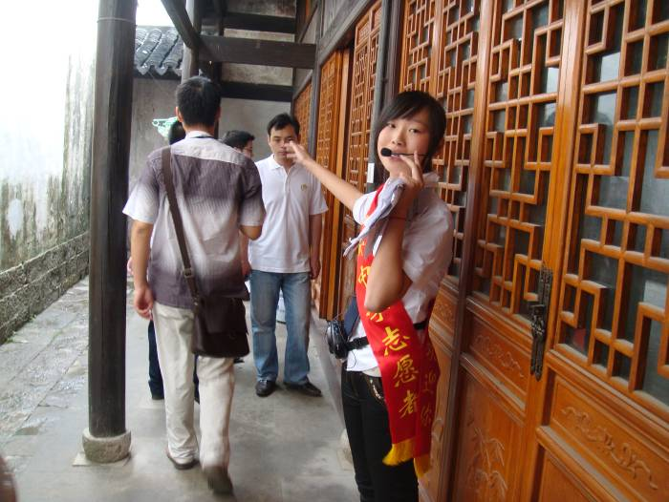
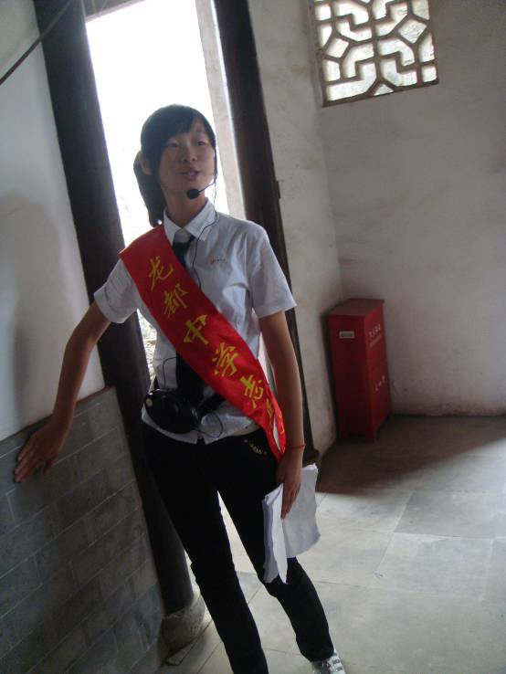
龙都之行是结束了，但龙都留给了我综合实践活动教学生涯中的全新支点。明天，我将从这个支点重新起航！

（常州市北实验初中 徐青）

